Introducción

Actividad que consiste en la implementación de un servidor + cliente que ofrezca el servicio de FTP para los distintos clientes que utilicen la aplicación.

Para ello, explicaré brevemente la idea de la implementación a través de un esquema con imágenes.

¿Qué se pide?
En primer lugar, tener clara la idea de FTP para poder implementar tal servicio.
Para ello, se dispone de un directorio principal que será el que se encargue de ofrecer tal servicio.
En él, habrán directorios personales y un directorio público.

A continuación muestro una imagen donde iré detallando los puntos más importantes de la actividad.

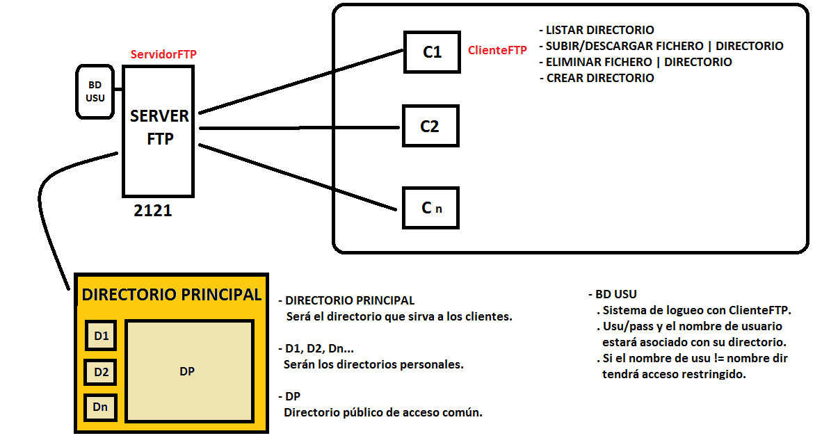
Vamos por puntos,

BASE DE DATOS

La Base de Datos se encuentra alojada en el servidor de la clase y se llama 'bd_ftp'.
Contamos con una tabla de 2 columnas, usuario y contraseña que por simplicidad se usó 2 registros (usuarios) como muestra,

usuario | contrasenia
marco | marco
admin | admin

La base de datos nos sirve para la conexión al servicio. Es decir, no se podrá acceder a la aplicación si no se hace un logueo previamente.

admin tiene el control total de todos los directorios del servidor FTP, mientras que otros usuarios no.
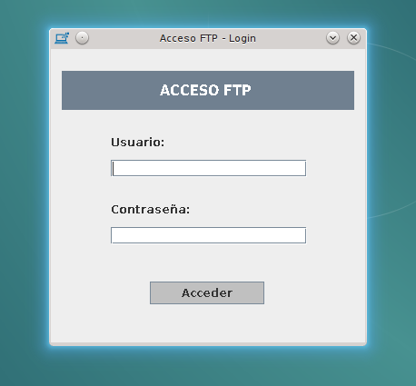

FTP

Esta aplicación cliente se basa en el envío de mensajes (comandos) al servidor mediante una “terminal”. Por lo tanto, el cliente debe conocer a la perfección los comandos sobre la misma. A continuación veremos cómo poder acceder a la lista de comandos que nos ofrece la aplicación.

Ya dentro, la aplicación nos manda un mensaje de bienvenida y ayuda sobre la misma. Es muy importante este punto para hacerle conocer al usuario final que existe una ayuda y pueda utilizar al máximo tal servicio.
Podemos ver una lista de comandos con /help.

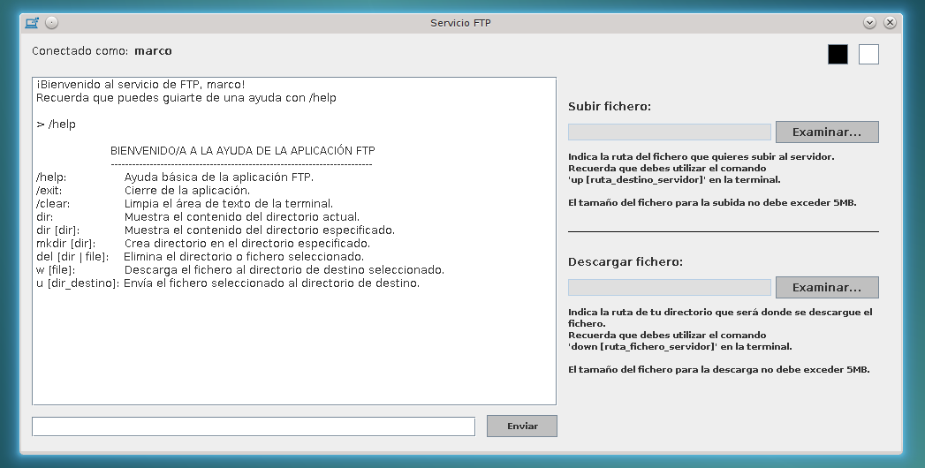
Comandos a conocer,

dir | Muestra el contenido del directorio actual. Destacar de aquí que cuando mostramos contenido, el directorio aparecerá con [D] delante y el fichero con [F].  Ejemplo,  > dir  [D] marco  [D] public
dir [directorio] | Muestra el contenido del directorio solicitado. Igualmente, destacar de aquí que cuando mostramos contenido, el directorio aparece con [D] delante y el fichero con [F].  Ejemplo,  > dir marco/d1/d2  [F] f1.txt  [D] d3
mkdir [directorio] | Crea un directorio en la ruta solicitada. Destacar que para crear un directorio final, el intermedio debe existir.  Ejemplo,  > mkdir marco/d1/d2/d3
del [directorio | fichero] | Elimina un fichero ó directorio seleccionado. Recalcar aquí que una eliminación de directorio que contenga directorios o ficheros dentro será eliminado igualmente.  Ejemplo,  > del marco/d1
u [directorio_destino] | Sube un fichero al directorio de destino que se especifique en la terminal.  Para ello deberá seleccionarlo previamente desde su equipo en el panel de la derecha de la aplicación.  Ejemplo,  > u marco/d1  Seleccionando previamente, por ejemplo, /home/marco/f1.txt
w [fichero_origen] | Descarga un fichero del servidor al equipo local del cliente.  Deberá especificar el fichero que se quiera descargar del servidor y en el panel de la derecha de la aplicación especificar la ruta del directorio de destino dónde quiera descargarlo.  Ejemplo,  - w marco/d1/f1.txt  Seleccionando previamente, por ejemplo, /home/marco
/help | Muestra una pequeña ayuda de la aplicación dando a conocer todos los posibles comandos que el usuario final puede utilizar.
/clear | Borra todo el contenido de la terminal.
/exit | Finaliza la sesión entre cliente y servidor y cierra la aplicación.

A TENER EN CUENTA…

Para facilitar la creación del directorio servidor, en cuanto se inicia la aplicación servidora se creará el directorio que sirve el servicio de FTP . Ese directorio se llamará dFTP/, y dentro del mismo public/.
Esta creación de directorios se realiza una sola vez, es decir, si se ejecuta más de 1 vez el servidor, no se volverán a crear si ya existen.

Los directorios personales se irán creando según se vayan conectando los usuarios al servicio.
Por ejemplo, marco se conecta por primera vez, luego tras la conexión tendrá su directorio personal en dFTP/marco/

La base de datos se encuentra alojada en el servidor de clase, en la dirección ns3034756.ip-91-121-81.eu.
Una vez que tenemos la base de datos ya creada con su tabla procedemos a la extracción del .jar del servidor FTP desde el entorno de Eclipse.

Cuando ya tenemos el .jar listo, procedemos a la ejecución del servidor de FTP por SSH conectado al servidor de clase.
Una vez que esté en ejecución el servidor FTP los clientes se podrán conectar al mismo siempre y cuando tengan la IP ns3034756.ip-91-121-81.eu en la aplicación cliente que por defecto ya viene puesta.

Puede acceder a la base de datos y a mi directorio personal con user y pass → amromero

